

<Case1의 주문서>

**케이스1) 섬유 유연제 신제품 광고를 10대 여성을 타겟으로 400만원의 투자 예산으로 하려 한다. 주어진 조건에서의 최적의 광고 매체를 추천하겠다.**

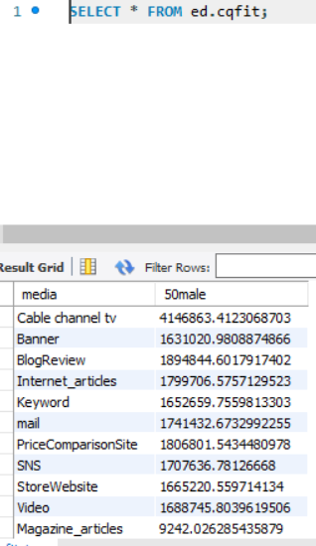

10대 여자를 대상으로 섬유유연제 광고를 실시할 때의 광고 매체 적합도 뷰를 출력한다.

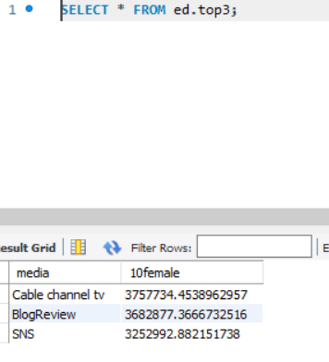

적합도를 내림차순으로 정렬하여 높은 순위 광고 매체 3가지를 출력한다.

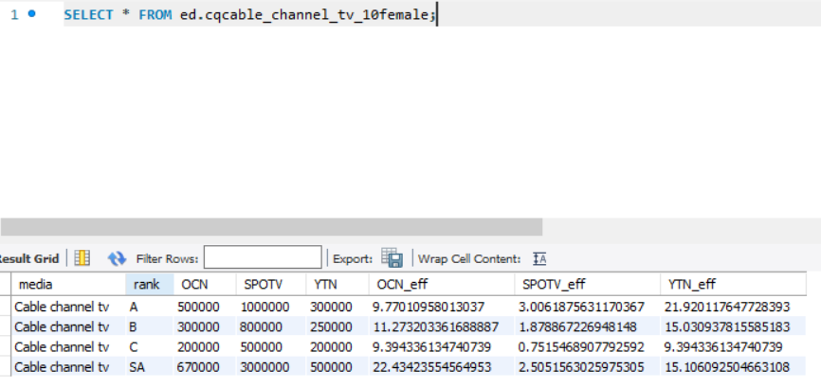

<케이블 TV 비히클별 단가표>

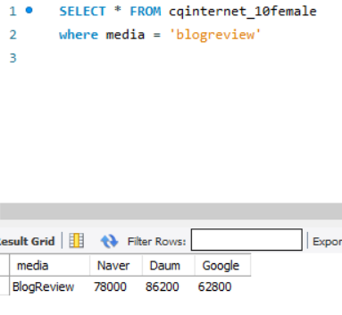

<블로그 리뷰 비히클별 단가표>

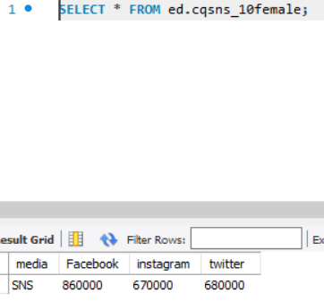

<SNS 비히클별 단가표>

**케이스2) 자동차 신제품 광고를 50대 남성을 타겟으로 5억원의 투자 예산으로 하려 한다. 주어진 조건에서의 최적의 광고 매체를 추천하겠다.**



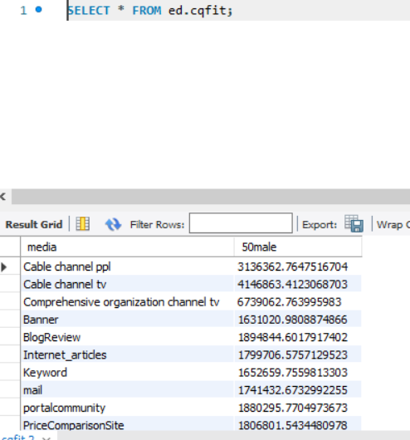

50대 남성을 대상으로 자동차 광고를 실시할 때의 광고 매체 적합도 뷰를 출력한다.

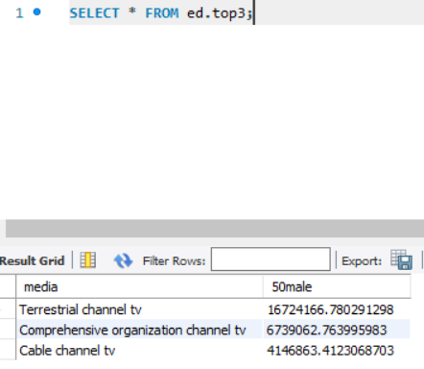

광고 매체 적합도중 상위 3개를 뽑아보았는데 지상파tv, 종합편성tv, 케이블tv가 나오게 되었다

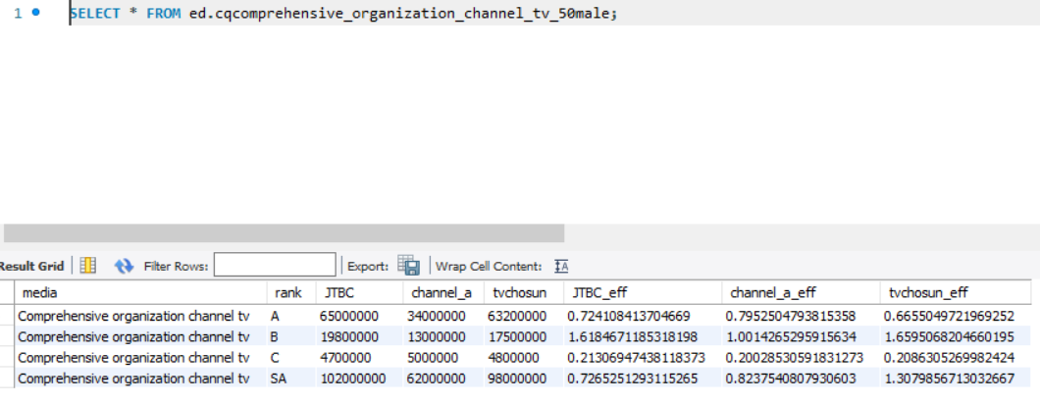

<종합편성채널 TV 비히클별 단가표>

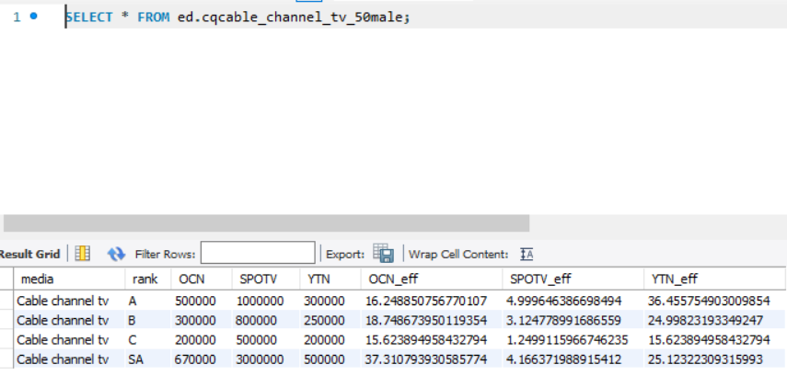

<케이블 채널 TV 비히클별 단가표>

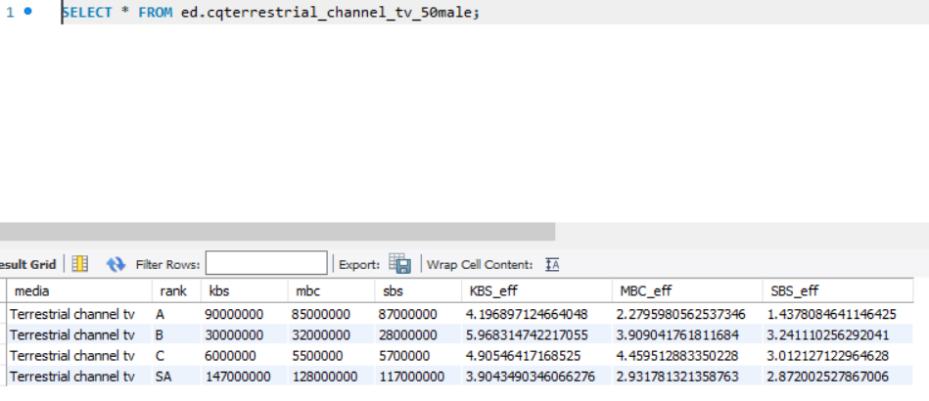

<지상파 채널 TV 비히클별 단가표>

**케이스3) 캔 커피 에 신제품 광고를 광고 타겟을 지정하지 않고 이백만원의 투자 예산으로 하려 한다. 주어진 조건에서의 최적의 광고 매체와 광고 타겟을 추천하겠다.**



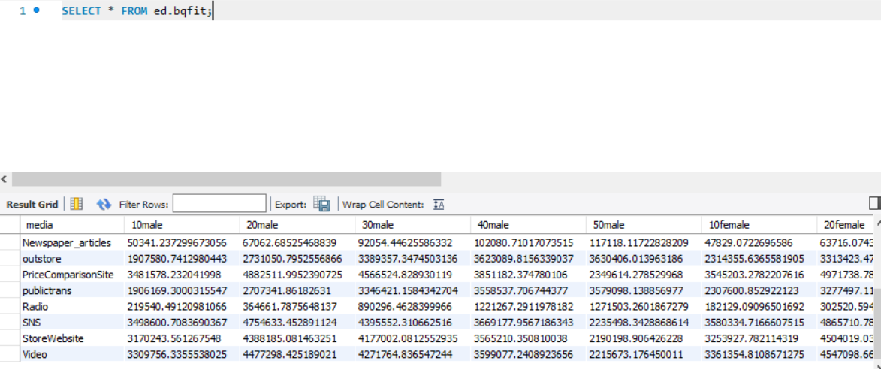

광고 타겟을 정하지 않았기에 모든 연령과 성별의 적합도를 불러왔다.

위에서 설명한 파이썬을 연동하여 사용한 방법을 통하여 광고 매체, 광고 타겟 적합도 5순위를 선정하였다. 결과는 아래와 같이 나오게 되었다.

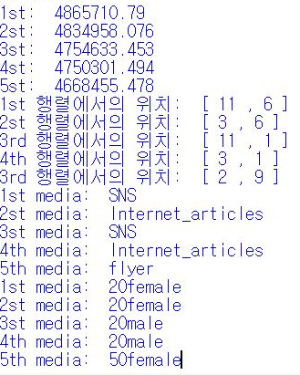

에어컨의 광고 적합도가 가장 높은 매체와 타겟은 20대 여자 SNS, 20대여 인터넷기사, 20대 남자 SNS, 20대 남자 인터넷 기사, 50대 여자 전단지가 적합도가 높게 나왔다.

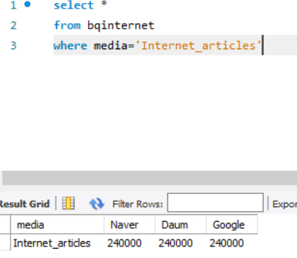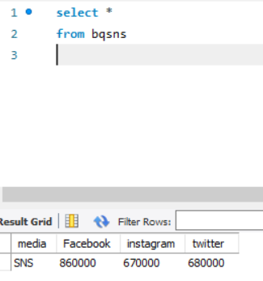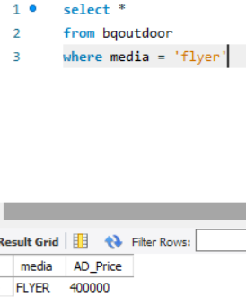

<인터넷기사 비히클별 단가> <SNS 비히클별 단가> <전단지 비히클별 단가>

**케이스4) 배달음식 신제품 광고를 광고 타겟을 지정하지 않고 오십 만원의 투자 예산으로 하려 한다. 주어진 조건에서의 최적의 광고 매체와 광고 타겟을 추천하겠다.**



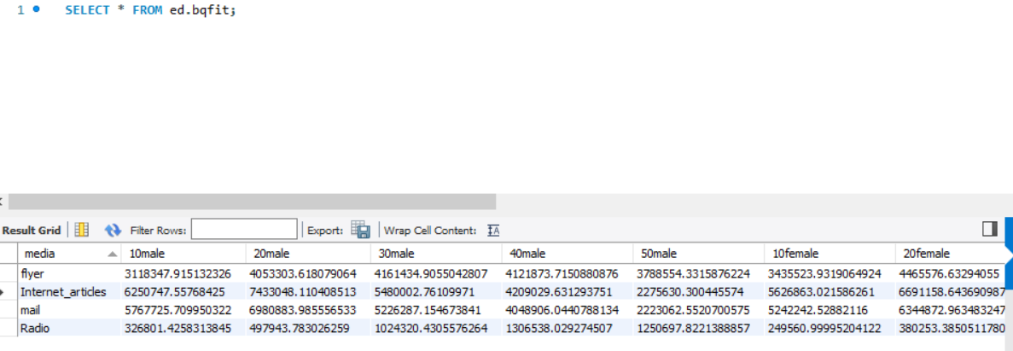

광고 타겟을 정하지 않았기에 모든 연령과 성별의 적합도를 불러왔다.

위의 파이선을 사용한 방법을 통하여 광고 매체, 광고 타겟 5순위를 선정하였다. 결과는 아래와 같이 나오게 되었다.

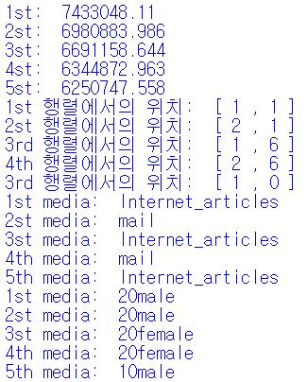

적합도가 가장 높았던 미디어와 타겟은 20대 남녀에게 인터넷 기사와 메일을 통한 광고와 10대 남자에게 인터넷 기사로 광고하는 것이 적합도가 높게 나왔다.

